**6. Построение сферы**

**Задача.** Построить сферу с радиусом 3.

**Решение:**

Шар можно построить с помощью двух опций. Первая из них называется

Сфера по центру и точке. При этом нужно выбрать точку центра и другую

точка которой будет являться крайней точкой сфера. Вторая функция Сфера

по центру и радиусу. В этом случае нужно выбрать точку центра и

выскакивает окно с запросом ввести радиус.



После ввода значения радиуса строиться сфера.

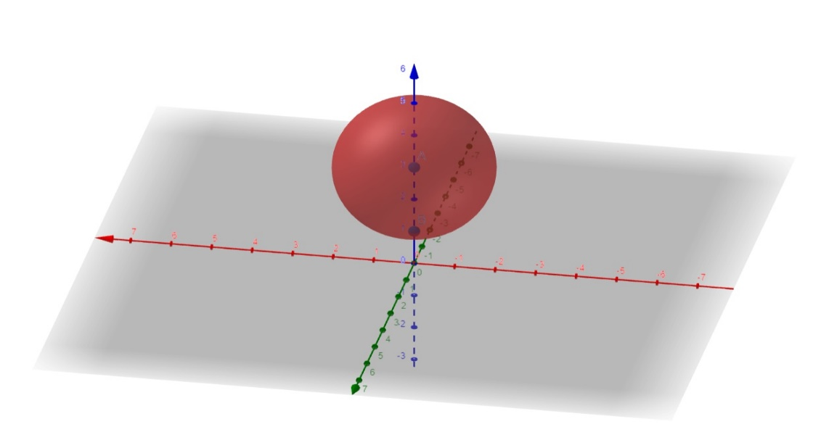

Сечение шара.

Для построения сечения сферы необходимо найти опцию построение плоскости по трем точкам. Отмечая данные точки на нужные нам выбранные места, получаем плоскость – сечение сферы.

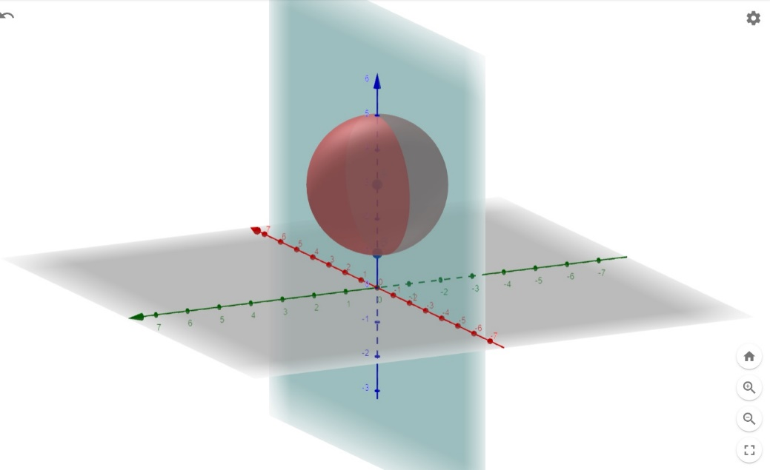

**Построение пирамиды**

**Задача.** Построить пирамиду *SABCDE*.

**Решение:**

Выбираем функцию Пирамида и отмечаем 5 точек на координатной оси.



Нажимая по оси z на нужную нам высоту получаем пирамиду ABCDES.

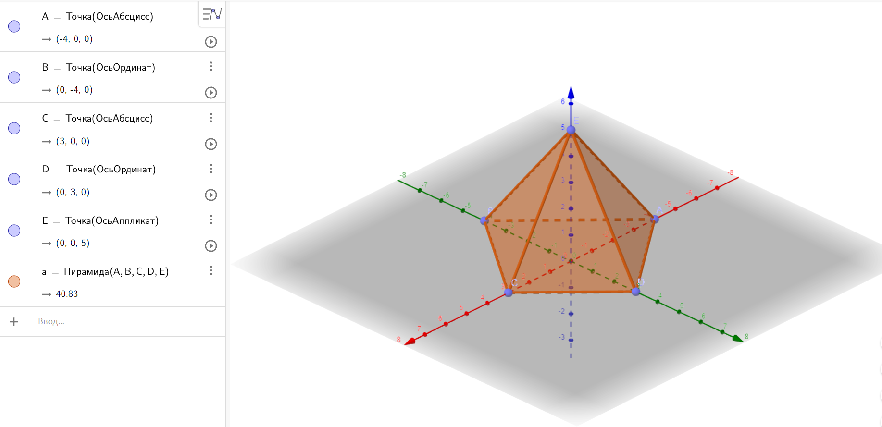

Сечение

Для построения сечения пирамиды необходимо найти опцию построение плоскости по трем точкам. Отмечая данные точки на нужные нам выбранные места, получаем плоскость – сечение пирамиды.

**Построение сечения пирамиды**

**Задача 1**

На ребрах AB,BC и CD тетраэдра ABCD отмечены точки M,N и P Построить сечение тетраэдра плоскостью MNP.



Построим сначала прямую, по которой плоскость MNP пересекается с плоскостью грани ABC. Точка M является общей точкой этих плоскостей. Для построения еще одной общей точки продолжим отрезки NP и BC до их пересечения в точке E (рис.2), которая и будет второй общей точкой плоскостей MNP и ABC. Следовательно, эти плоскости пересекаются по прямой ME. Прямая ME пересекает ребро AC в некоторой точке Q. Четырехугольник MN PQ – искомое сечение.



Точка M лежит на боковой грани ADB тетраэдра DABC. Построить сечение тетраэдра плоскостью, проходящей через точку M параллельно основанию ABC.

Так как секущая плоскость параллельна плоскости *ABC* , то она параллельна прямым, *AB*, *BC* и *CA*. Следовательно, секущая плоскость пересекает боковые грани тетраэдра по прямым, параллельным сторонам треугольника *ABC*. Отсюда вытекает следующий способ построения искомого сечения. Проведём через точку *M* прямую, параллельную отрезку *AB*, и обозначим буквами *P* и *Q* точки пересечения этой прямой с боковыми ребрами *DA* и *DB*  Затем через точку *P* проведем прямую, параллельную отрезку *AC* , и обозначим буквой *R* точку пересечения этой прямой с ребром *DC*. Треугольник *PQR* – искомое сечение.



**3. Построение прямоугольного параллелепипеда**

**Задача.** Построить прямоугольный параллелепипед *ABCDA1B1C1D1*.

**Решение:**

При помощи строки ввода ставим 4 точки на плоскость *XOY* и одну точку на

плоскость *XYZ* .

**

После выполнения выше указанных шагом выбираем опцию Призма

соединяем точки *A,B,C,D* потом нажимаем на точку А и получаем

прямоугольный параллелепипед *ABCDA1B1C1D1*.

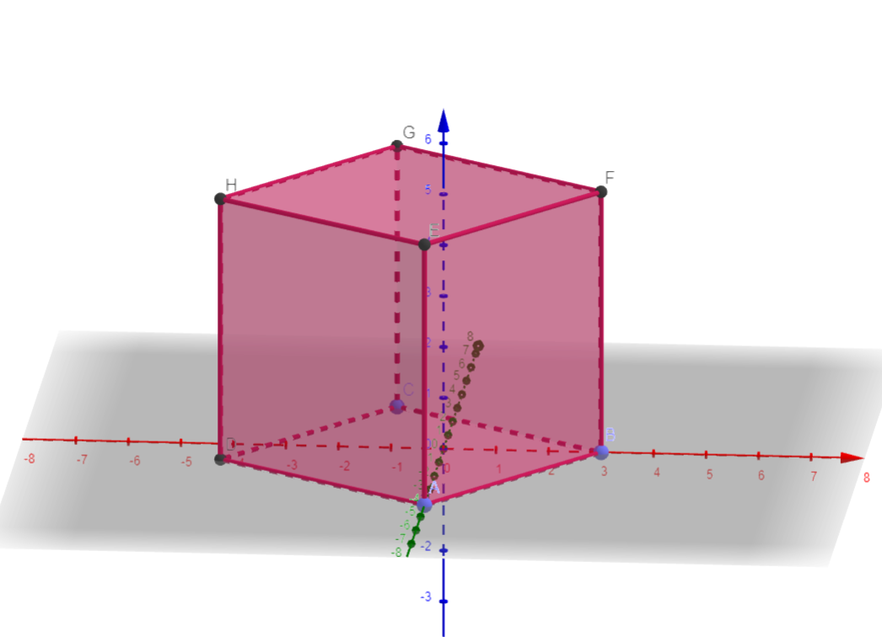

**Построение сечения прямоугольного параллелепипеда**

**Задача**

На ребрах параллелепипеда даны три точки *A*, *B* и *C*. Построить

сечение параллелепипеда плоскостью *ABC*.

**Решение**

Построение искомого сечения зависит от того, на каких ребрах параллелепипеда лежат точки *A*, *B* и *C*. Рассмотрим некоторые частные случаи. Если точки *A,B* и *C* лежат на ребрах, выходящих из одной вершины нужно провести отрезки *AB, BC* и *CA*, и получится искомое сечение – треугольник *ABC*. Если точки *A, B* и *C* , то сначала нужно провести отрезки *AB* и *BC*, а затем через точку *A* провести прямую, параллельную *AB*. Пересечения этих прямых с ребрами нижней грани дают точки *E* и *D*. Остается провести отрезок *ED*, и искомое сечение – пятиугольник *ABCDE* – построено. Более трудный случай, когда данные точки *A,B* В этом случае можно поступить так, сначала построим прямую, по которой секущая плоскость пересекается с плоскостью нижнего основания. Для этого проведем прямую *AB* и продолжим нижнее ребро, лежащее в той же грани, что и прямая *AB*, до пересечения с этой прямой в точке *M*. Далее через точку *M* проведем прямую, параллельную прямой *BC*. Это и есть прямая, по которой секущая плоскость пересекается с плоскостью нижнего основания. Эта прямая пересекается с ребрами нижнего основания в точках *E* и *F*. Затем через точку *E* проведем прямую, параллельную прямой *AB.*

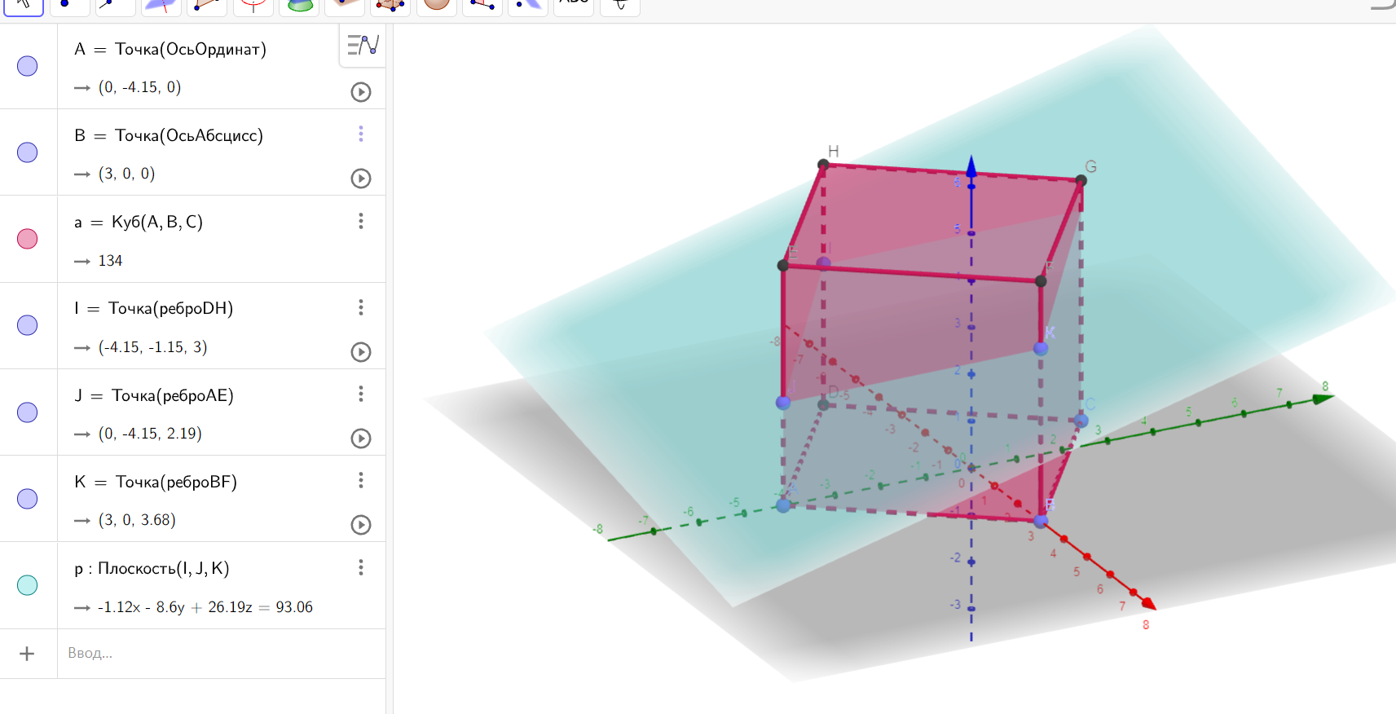

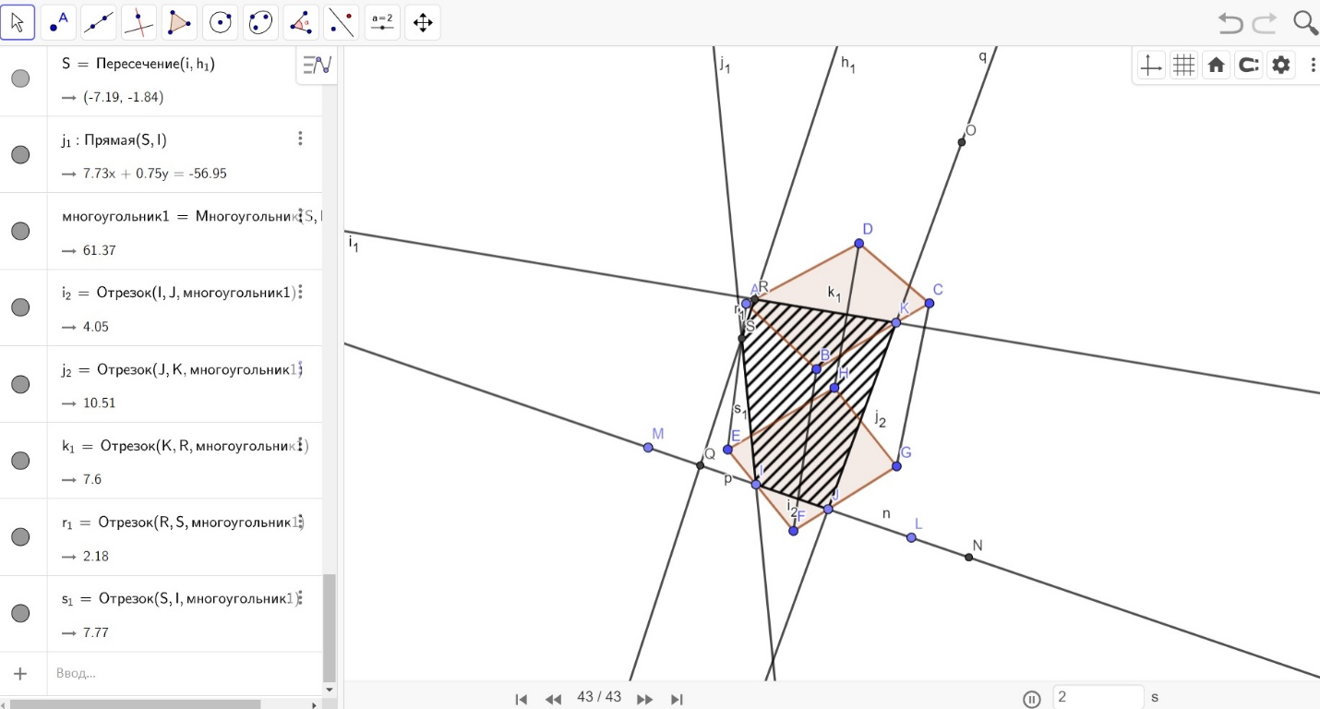

**Заключение**

В заключение отметим использование программы GeoGebra на интегрированных уроках математики и информатики способствует достижению следующих предметных результатов:

* владение понятиями: объемные фигуры, сечение и умение их применять при решении задач;
* построение сечения объемных фигур;
* оперирование на базовом уровне понятиями: точка, прямая, плоскость в пространстве, параллельность и перпендикулярность прямых и плоскостей;
* пошаговое выполнение (с использованием компьютера или вручную) несложных алгоритмов;
* использование компьютерно-математических моделей для анализа соответствующих объектов или процессов;
* проведение экспериментов с помощью компьютера.

Таким образом, решение задач на построение объемных фигур и их сечений на уроках математики с привлечением ИКТ способствует достижению целого ряда образовательных результатов обучения и соответствует основным направлениям применения ЭОР в образовании: управление реальными объектами, организация и проведение компьютерных экспериментов с виртуальными моделями, осуществление целенаправленного поиска информации.

**Библиографический список**

1. Вартанова Е.Л. Индустрия российских медиа: цифровое будущее: академическая монография / Е.Л. Вартанова, А.В. Вырковский, М.И. Максеенко, С.С. Смирнов. М.: МедиаМир, 2017. 160 с.

2. Вендина А.А., Киричек К.А. Математический эксперимент в программе GeoGebra как одна из форм реализации интерактивного метода обучения (на примере подготовки студентов педагогического вуза) // Мир науки, культуры, образования. 2019. № 1 (74). С. 272-276.

3. Концепция развития математического образования в Российской Федерации. Утверждена распоряжением Правительства Российской Федерации от 24 декабря 2013 г. № 2506-р [Электронный ресурс]. URL: http://www.firo.ru/wpcontent/uploads/2014/12/Concept_mathematika.pdf

4. Майер В.Р. Компьютерные исследования и эксперименты при обучении геометрии // Вестник Красноярского государственного педагогического университета им. В.П. Астафьева. 2012. № 4. С. 22-27.

5. Шабат Г.Б. «Живая математика» и математический эксперимент // Вопросы образования. 2005. № 3. С. 156-165.

6. www.geogebra.org